ACTIVIDAD: EL PUMA, UN GRAN CARNÍVORO
Habilidades
- Comunicar información a partir de investigaciones no experimentales.
Propósito. Conocer sobre las características del puma como carnívoro y su rol en el ecosistema.
Procedimiento y registro
- Ingresar al sitio www.educarchile.cl/ y seguir los siguientes pasos
- Hagan clic en la pestaña que dice “Estudiantes”
- En el recuadro “buscar” escriban “puma”
- Se desplegarán muchos recursos, revisen “(sitio) el Puma”; “El puma”, y “(art) el puma.
- Registren los datos de las lecturas en la tabla
Características generales | Observación
Nombre científico

Longevidad (cuántos años viven)

Características físicas

Reproducción: tiempo de gestación

Tipo de alimentación

Características como depredador

Descripción de su hábitat

Lugares que habita

Comportamiento (social o solitario)

Situación actual

Una vez que tengan esta información preparen una presentación sobre las características del puma chileno en power point para exponerla al curso. Se sugiere que usen hartas imágenes, incluso pueden incorporar en la presentación, si tienen conexión a internet, hipervínculos para descargar videos u otros materiales relacionados,

Preguntas

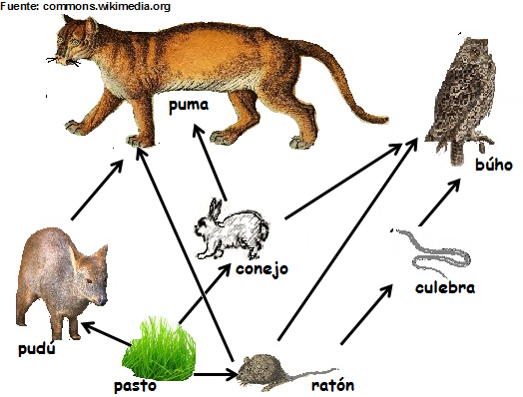
Observen la siguiente trama trófica de seres vivos de Chile y respondan

- Nombra los productores y los consumidores primarios de esta red trófica.
- ¿Qué pasaría con el número de pudúes y conejos si todos los pumas desaparecieran?
- ¿Qué sucedería si un incendio acabara con toda la vegetación de esta trama trófica?
- ¿Qué pasaría con el número de conejos si disminuye fuertemente el número de ratones?

Elaborado Ministerio de Educación

